


软件与微电子学院

《操作系统与虚拟化安全》课程

实验报告

实验题目： 实现已标识的隐蔽存储通道

姓 名： 龙东恒
学 号： 1701210892
日 期： 2017/12/1

原 创 声 明

本人郑重声明：
所呈交的实验报告，是本人根据实验指导材料的要求，独立进行实验所取得的成果。本文不含任何其他人的实验成果。如果存在抄袭他人成果之情形，一切后果由本人承担。

一、实验目的
根据老师课堂提及的隐蔽通道，以实验的形式，实现其中的隐蔽存储通道，以加深对隐蔽通道的理解。
二、实验内容
以实现两种隐蔽存储通道为最终目的，附录文件中描述了物种隐蔽存储通道的形式，选择首两种信道：
- 进程描述符信道；
- 最近访问时间信道；
并在安胜安全操作系统中用C实现，实现过程中涉及以下内容：
- 进程的创建及结束；
- Shell脚本简单应用；
- 用户安全级设置；
- 文件访问权限设置；
三、实验过程、结果
3.1 实验准备
实验准备分为不同安全级用户创建，及机密文件的创建。对于用户创建，以附件文档为例，创建userh和userl两个用户，分别表示不同的安全级，userh设置为顶级的SYS_ADMIN，而userl设置为底层的SYS_PUBLIC。根据BLP模式，强制访问控制中，不可上读不可下写规则，userh不可以创建低安全级文件，但是允许读，userl不可以访问高安全级文件。对于BLP模型的验证在实验一中已经实现，本次实验将略过此步骤。
- 创建不同安全级用户userh和userl，过程如下：
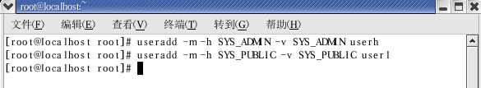
- 登陆userh，创建机密文件secret.doc文件，其内容为：“hello world”。由于在userh账户中创建，secret.doc只能由属主获得，不对外开放任何访问权限。
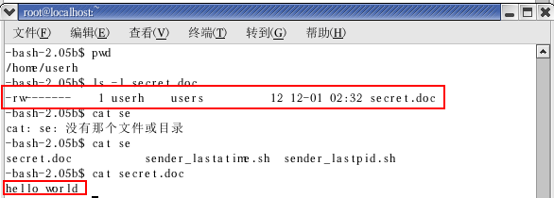
- 将与信息交流相关的文件夹权限全部开放，目的是方便实验。
3.2 进程描述符信道
进程描述符信道是基于linux系统中所有用户均可访问的共享资源——进程唯一标识符实现的，其三元组表达形式为<sender_ps, pid, receiver_ps>。关于进程描述符信道，可以简要的概括为：由于linux系统中，进程创建时进程获得的pid是全局统一且为线性增长的，在无干扰的环境下，sender和receiver分别通过创建进程、比较进程pid实现信息由高安全级用户流向低安全级用户的目的。在本次实验中，关于其隐蔽存储通道三元组表达形式为：
<userh.last_pid.c, pid, userl.wait_lastpid.c>
对三元组进行简要说明：
- userh.last_pid.c：userh用户下last_pid.c文件就是sender实现的具体程序源码；
- pid：接收方与发送方的共享资源
- userl.wait_last.c：userl用户下wait_lastpid.c文件就是receiver实现的具体程序源码；
通过分别编译两者c文件，并运行.out，可以实现基于进程标识符的隐蔽存储通道。
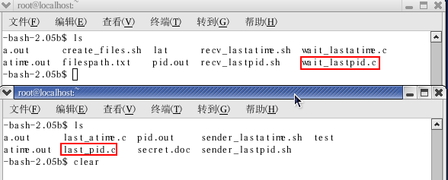
实验中存在以下条件，当满足以下条件时，才能够达到无噪音效果：
- 同时编译发收双方的c文件，但是要先运行接收方receiver进程，再运行发送方sender进程，目的是避免先编译receiver的c文件并运行.out文件后，发送方此时编译sender的c文件操作，会造成进程标识符递增不规律，直接影响后续接收；
- 不要使用shell编写sh文件，因为shell相当于进行系统调用，会对传输的第一个字节有影响；
- 接收方receiver进程启动后，要直运行发送方sender编译后的.out文件，中间不能打开其他terminal，也不能进行其他系统调用；
当满足以上三个条件时，才能达到无噪音效果，完美重现基于进程标识符的隐蔽存储通道的实现。
3.2.1 发送方Sender程序实现
发送方实现流程包含机密文件读取、创建相当数量线程、等待接收方确认，具体来说包含以下5个步骤：
- 以字符（char - fgetc()）形式读取secret.doc文件中的信息；
- 将字符转换为ASCII码，取值范围从0到255；
- 父进程使用fork()函数创建ASCII码数量的子进程；
  - 子进程拷贝父进程程序逻辑，但在子进程再创建子进程的过程中直接结束；
  - 并以子进程标识符为返回参数，返回给父进程；
- 父进程创建完指定子进程后，进入sleep状态3秒（可通过全局变量most_try修改），等待接收方操作；sleep结束后，重复1-4步骤。
- 文件读取结束，总共创建SUM(ASCII(char))个子进程。
具体的源码实现如下：
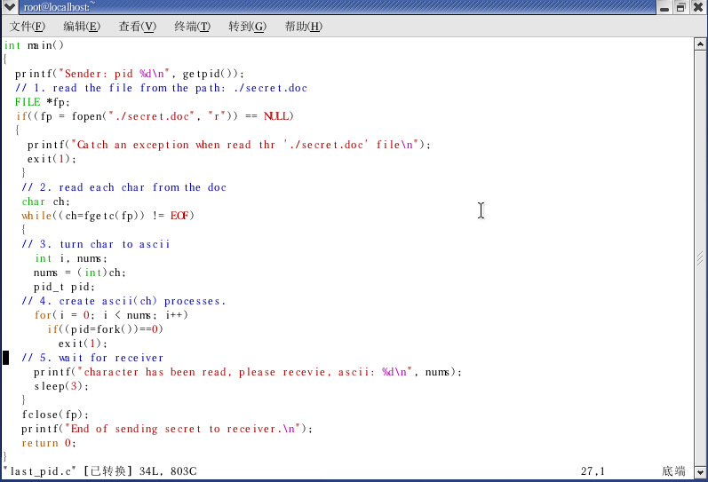
3.2.2 接收方Receiver程序实现
接收方的程序实现逻辑相对于发送方要复杂一些，其中涉及难点为：
- Receiver如何开始同步（如何标记发送发已经开始标记）；
- Receiver如何确认信息已经发送完毕（不可能无限等待）；
如果实验环境按照前面所述为无噪音环境，则第一个问题无需关系，而第二个问题可使用简单的编程技巧实现。以下为我所实现的接收方程序逻辑：
- 变量声明及初始化过程；
  - parent_pid：接收方的主进程标志符；
  - cur_pid：主进程在监听过程中创建的子进程标识符，注：子进程内的逻辑直接退出。
  - pre_pid：上一次创建子进程的标识符，初始化为parent_pid。
  - diff：当前创建的子进程标识符和上一次创建时保存的子进程标识符的差，公式为：diff = cur_pid – pre_pid – 1;
  - status：记录发送方是否已经开始或结束。status = 0表示发送方还未开始发送，status > most_try（可配置最大尝试获取进程号次数）发送方已经停止，即发送完毕。status会因为diff值的变化而变化。后续的基于最近访问时间实现的隐蔽存储通道也同样适用这种机制。
- 开始监听，使用while(1)无限循环监听；
- 创建子进程，并更新cur_pid；
- 计算新旧进程标识符之差diff；
- 根据diff，由int转向char，并输出信息；同时，更新status；
  - 当status不为0，diff为0时，说明发送方已经开始发送信息，但是发送方没有新进程的创建，此时status值+1，若此情况维持most_try次循环，则可表示发送方有可能完成信息发送，也有可能因为特殊原因导致发送中断；
  - 当status为0，diff不为0时，说明发送方开始发送信息，变更status为1；
  - 当status不为0，且diff不为0，说明信息已经开始发送，保持status为1不变；
- 进入sleep状态，等待发送方发送消息，重复3-6步骤。
- 最后status必然等于most_try，退出监听，并结束receiver进程。
具体源码实现如下：
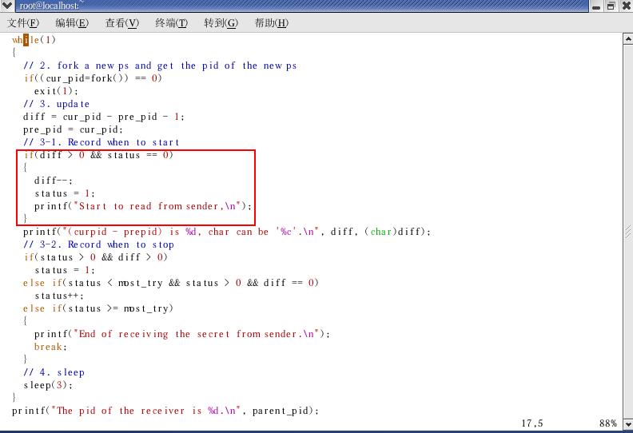
对上图红框部分进行说明，由于receiver先进行监听，系统的任何进程创建都会影响其接受结果，当发送方运行.out文件时，系统先进行一次系统调用，再去执行sender的程序，所以需要减去（diff--）这一步操作，才能够保证接收方接受第一个字节的正确。
3.2.3 实验结果
基于进程标识符信道的隐蔽存储结果，以上述方式实现，其结果如下：
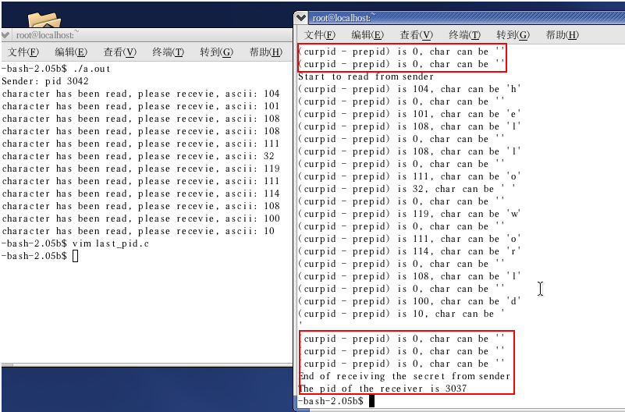
上图右侧上方红框表示接收方事先运行，发送方还没执行；下方红框表示，发送方发送完信息后，接收方进行3次（most_try）等待，没有结果后退出程序，完成监听。若对接收方接受第一个字符不做判断时会出现：第一个字符错误，后面正确，如下图所示：
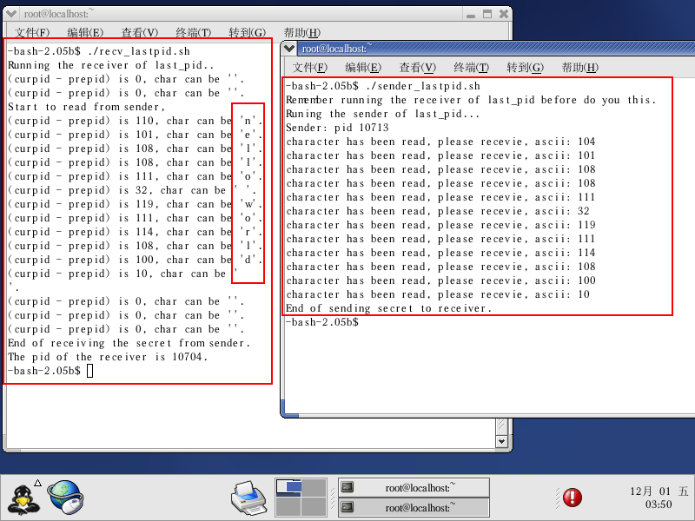
3.3.1 最近访问时间信道
最近访问时间信道相对于进程标识符信道要简单一些，难度的降低在于对进程的创建和管理，但是在文件创建和操作上多一些操作。其实现思路简要描述为，由于高安全用户可以读取低安全级文件，所以userh读取userl所创建的文件，修改文件的atime最近访问时间，并由接收方userl通过统计特定时间下指定目录内最近访问的文件数量，用数量隐藏信息达到信息传递的目的，其隐蔽存储通道三元组的表达形式可以为
<userh.last_atime.c, stat.st_atime, userl.wait_lastatime.c>
对上述三元组进行说明：
- userh.last_ atime.c：userh用户下last_ atime.c文件就是sender实现的具体程序源码；
- stat.st_atime：并非特指某一文件的文件信息，实际上是一组文件信息，其中的st_atime作为共享资源；
- userl. wait_lastatime.c：userh用户下wait_lastatime.c文件就是sender实现的具体程序源码；
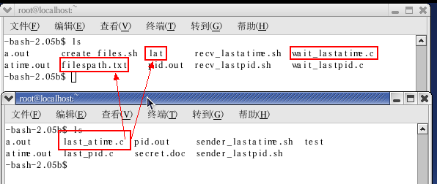
由于最近访问时间信道是基于文件属性的实现，所以在实现过程中，需要开放相关文件夹和文件的访问权限。在我所实现的方式中，需要对以下文件的访问权限进行开放：
- /home/userl：用户userl根目录的访问权限；
- /home/user1/lat：存储特定用以被访问文件的文件夹；lat是 last access time的缩写；
- /home/user1/filespath.txt：存储所有被访问文件的绝对路径。接收方和发送方都通过读取该目录获得被访问文件的绝对路径，以获得文件信息，包含最近访问时间。
- /home/user1/lat/wrtXXX.txt：被访问文件存储于/lat文件夹下，以wrt序号.txt的形式命名。
3.3.2 实验准备
为了简化实验流程，配合使用shell脚本，创建create_files.sh脚本文件，用途如下：
  - 删除原有存储被访问文件的文件夹和文件；
  - 创建256序号从1-256个空文件，用以被接收方访问；
  - 改变相关文件夹和文件的访问权限；
Shell脚本的具体源码试下如下：
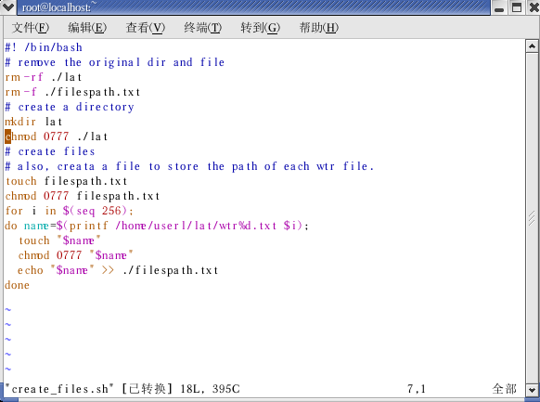
3.3.3 发送方Sender程序实现
发送方的程序逻辑相对简单一些：
- 获得存放被访问文件的路径：即读取/home/userl/filespath.txt文件中的所有数据，并将其存放在大小为256的char型二维数组中，数组每行存储一个文件的绝对路径。
- 按字符char读取高安全级文件secret.doc；
- 将读取的字符char转换成ASCII码；
- 根据ASCII码的大小nums，顺序读取nums个文件；
- 读取完指定数量的被访问文件后，进入Sleep状态，等待接收方统计最近访问时间被修改的个数，结束sleep状态后，重复1-5；
- 读取完机密文件后，总共访问了SUM（ASCII（char））次被访问文件。
发送方的具体程序实现如下：
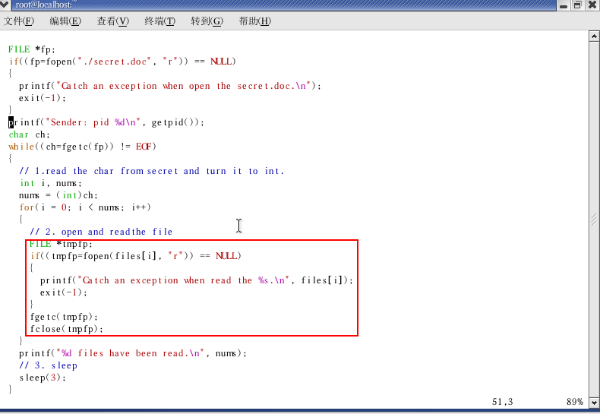
对上图红框部分进行说明，发送方的读取文件操作，不能只是open打开文件，要进行至少一次的fgetc操作，即至少要读一个字符，否则被访问文件的最近访问时间是不会发生变化的。
3.3.4 接收方Receiver程序实现
接收方的程序具体实现如下：
- 读取所有被访问文件的绝对路径，存储在大小为256的char型二维数组char filse[256][100]中。
- 初始化记录各被访问文件的最近访问时间列表time_t atimes[256]，注意所有被访问文件的最近访问时间不一定相同，除第一次使用create_files.sh创建的文件外，被访问文件可能被用于多次实验。
- 开始监听，统计特定时间内被访问文件的个数。
- 调用nums_lat()函数，获得最近访问时间属性被修改的文件数量；
  - 循环遍历files数组中各元素的绝对路径；
  - 对每一次循环使用stat函数获得该文件的文件属性；
  - 对比atimes数组中对应下标元素的st_atime；
  - 若相同，则不变；
  - 若不相同，则统计，并更新atimes中对应下标元素的值
- 将被访问的文件数量转换成char字符，并输出至terminal；
- 同进程标识符信道的隐蔽存储通道一样，使用status表示信息传递的开始与结束，具体实现逻辑相同，在此不再复述。
- 进入sleep状态，等到发送方下一次访问，并重复3-7步骤；
- 发送方结束消息传递，接收方经过most_try次尝试获得信息后，无果则退出循环，结束进程。
同各种监听方一样，所有的receiver进程都要先于sender进程启动，并持续监听，所以在基于文件的最近访问时间属性的隐蔽存储通道的实现中，接收方receiver进程同样要早于发送方sender进程的运行，但是已经不需要在意发送方是在接收方进程前编译还是在之后编译，因为系统的进程创建不再是影响消息传递的参数。
接收方程序源码实现如下，下图省略无关函数的实现：
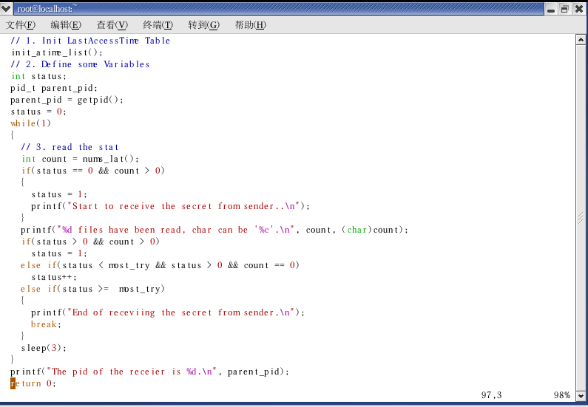
而统计被访问文件个数的函数如下所示，其同样编写在receiver源码的c文件中。
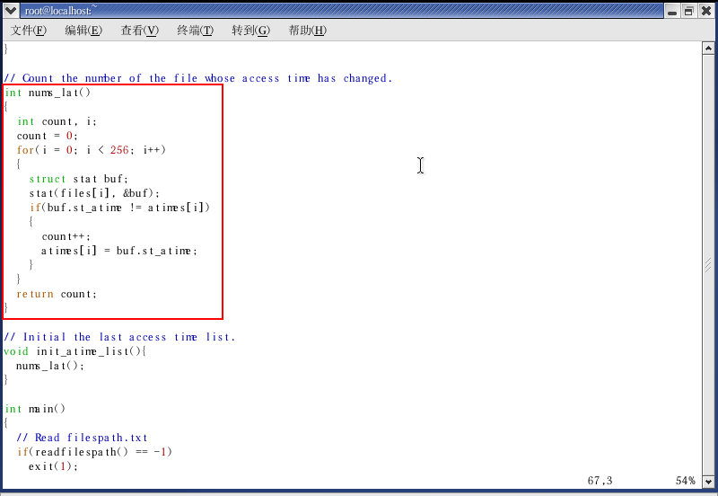
3.3.5 实验结果
由于进程标识符已经对隐蔽存储通道不再有影响，所以不像基于进程标识符的事项方式一样，最近访问时间的隐蔽存储通道实现可以用shell脚本来简化操作。发送方的shell脚本可以用来指定传递的文件，并自动化的编译和运行，无需修改c源码；接收方的shell脚本可以用来删除上一次实验的被访问文件，重新创建，并自动化编译和运行接收方程序。使用或不使用shell脚本的结果都是一样的，只是一个简化一个复杂。其结果如下：
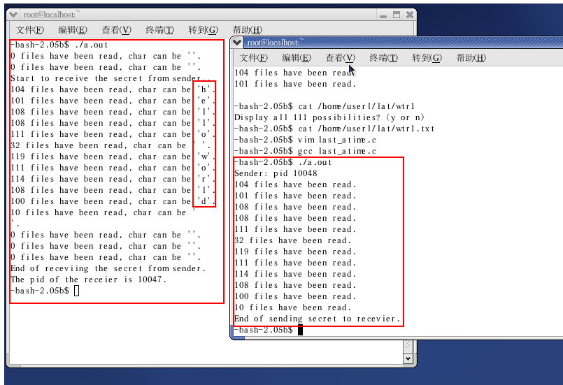
使用shell脚本简化步骤的结果如下：
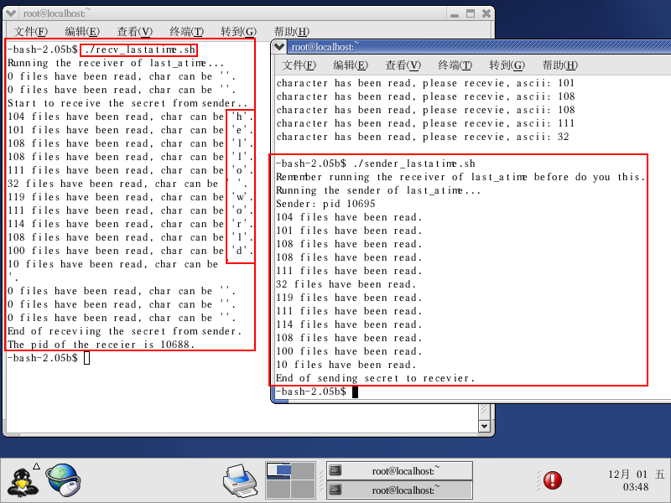
四、实验总结
隐蔽通道的实现真的很好玩！太好玩了！但是写文档有点繁琐，实现通道花了点时间复习C语言，然后干了一上午，写文档写了一下午。

